**INFRAESTRUTURA ESCOLAR E A RELAÇÃO NO PROCESSO DE ENSINO E APRENDIZAGEM EM GEOGRAFIA.**

**Izabel Letícia Vieira Vilaça**

Graduanda do Curso de Geografia do CAMEAM/UERN

izabelleticia1@hotmail.com

**Talhany Cris Ferreira da Conceição**

Graduanda do Curso de Geografia do CAMEAM/UERN

talhanycris1995@gmail.com

**Sabrina Oliveira Mater**

Graduanda do Curso de Geografia do CAMEAM/UERN

sabrinamater@hotmail.com

**Luiz Eduardo do Nascimento Neto**

Docente do curso de Geografia do CAMEAM/UERN

luizeduardo@uern.br

**RESUMO**

O presente trabalho são reflexões e análises baseadas nas vivencias do Estágio Supervisionado I do curso de licenciatura em Geografia –UERN/CAMEAM, semestre 2016.2. A proposta consiste em uma pesquisa e observações na Escola Estadual Mª Edilma de Freitas, localizada na cidade de Pau dos Ferros - RN com o objetivo de compreender as problemáticas no ambiente escolar. Diante das problemáticas presentes na infraestrutura, fez surgir varias inquietações com relação à influência da mesma no processo de ensino - aprendizagem dos alunos na disciplina Geográfica. Para uma melhor compreensão de tal influência foi realizado pesquisas bibliográficas nos arquivos da escola e autores como Zabalza (2001); (Borges, 2011); Libâneo (2008); Teixeira e Reis (2012); Satyro e Soares (2007) e Monteiro e Silva (2015) para uma melhor discussão do tema, como tambémdiálogos informais com os profissionais que fazem parte do corpo docente e com os alunos, além de registros fotográficos. Tendo em vista que, as condições da infraestrutura e disposição de recursos didáticos metodológicos são uns dos principais fatores que podem influenciar no desempenho satisfatório do processo de ensino-aprendizagem.

**Palavras - chave:** Ensino – aprendizagem. Infraestrutura. Disciplina de Geografia. Insatisfação.

1. **INTRODUÇÃO**

Muito se fala em melhorias na qualidade da educação, essa discussão é tema de longas datas em todos os cenários políticos. Sabe-se que ocorreram inúmeros avanços e melhorias, porém ainda tem muito que fazer. Um dos principais pontos de discussão é a questão da infraestrutura que as escolas da rede pública, principalmente nas esferas estaduais e municipais, dispõem para os seus estudantes e é um dos elementos da educação brasileira que há muitos anos tem chamando a atenção.

Algumas apresentam salas de aulas em estado precário, com pouca ventilação e iluminação, ausência de laboratórios e de áreas que os alunos possam se divertir e praticar esportes, entre outras problemáticas, muitas vezes o principal motivo para tal descaso é a falta de uma gestão eficiente para solicitar e administrar os recursos e realizar as manutenções necessárias.

A estrutura física do ambiente escolar pode ser visto como uns dos principais empecilhos para o desempenho satisfatório dos alunos, a mesma é tida como desde aos elementos básicos que devem ser oferecidos, como: fornecimento de água, energia elétrica, manutenção e limpeza dos ambientes, salas de aulas confortáveis e com mobiliários adequados, íntegros e de boa qualidade, banheiros, almoxarifados, cozinhas, ambientes de convivência (pátio, parquinhos e brinquedoteca), biblioteca, laboratórios, setores administrativos, quadras, entre outros espaços.

Segundo Cristine (2017), o ambiente escolar deve proporcionar harmonia e funcionalidade, não apenas para os alunos, mas para todos que fazem parte da instituição escolar de forma direta ou indireta.

Segundo Libâneo (2008), espera-se que as construções, os mobiliários e o material didático sejam adequados e suficientes para assegurar o desenvolvimento do trabalho pedagógico e favorecer a aprendizagem. Com isso, todos esses itens possuem a finalidade de criar um ambiente agradável e atrativo para os estudantes, atentando-se que é na escola, em que o aluno passa maior parte do tempo.

Muitos estudos consideram a estrutura física do âmbito escolar como sendo um dos principais componentes influenciadores da qualidade da educação. Soares (2006), por exemplo, identifica na bibliografia pedagógica que os fatores determinantes para o desempenho cognitivo do aluno pertencem a três grandes categorias: a estrutura escolar, a família e as características do próprio aluno.

O presente trabalho tem como objetivo geral de analisar as influências da infraestrutura escolar no processo de ensino - aprendizagem dos alunos matriculados no ensino fundamental II no ensino de Geografia na Escola Estadual Profª Maria Edilma de Freitas, localizada na cidade de Pau dos Ferros, RN, e os específicos de identificar as problemáticas presentes na estrutura escolar; compreender o contexto histórico da estrutura física da escola por meio de entrevistas dialogadas com os primeiros funcionários; buscar por meio de diálogos informais justificativas pelo atual estado da estrutura da escola; entender como os alunos sentem-se diante as dificuldades estruturais encontradas, em especial durante as aulas de Geografia.

A metodologia utilizada para o desenvolvimento deste partiu do método indutivo a partir de analises qualitativas realizadas por meio de amplas observações em todos os ambientes da escola durante as aulas de Geografia do ensino fundamental II e o intervalo das atividades em sala de aula, examinando como é o desenvolvimento das aulas de tal disciplina e interação dos alunos com os assuntos e professor.

Foram utilizados, ainda, entrevistas e diálogos informais com os gestores, servidores, docentes e discentes com a finalidade de compreender questões básicas como: o contexto histórico da escola, quais dificuldades os professores encontram para ministrar suas aulas e os recursos metodológicos mais usados para tal prática, qual opinião dos discentes com relação à edificação da escola e conforto que eles têm durante as aulas e momentos de convivência durantes os intervalos, como também abordar as sugestões dadas por eles para melhorar as problemáticas apontadas.

Por fim, foi empregado também o uso de registros fotográficos nos ambientes escolares que podem ser utilizados para as aulas de Geografia, sala de aula e em todos os ambientes de convívio disponibilizado aos alunos da escola durante as observações e pesquisas bibliográficas com os seguintes autores: Zabalza (2001); (Borges, 2011); Libâneo (2008); Teixeira e Reis (2012); Satyro e Soares (2007) e Monteiro e Silva (2015) para ter uma melhor discussão do tema abordado.

1. **DADOS DA ESCOLA**

Segundo o Projeto Político Pedagógico (PPP) atualizado em 2014, a escola foi criada sob Decreto nº 9.854 de 20 de julho de 1987, com o nome de Escola Isolada Pedra Azul, sendo que no ano de 1993 sob Decreto nº11. 603 de 02 de março do mesmo ano o governo mudou para a atual nomenclatura e em 24 de setembro de 2001 sob Decreto nº 15.642 foi transformada em escola de ensino fundamental II e médio.

No ano em questão, a escola possuía 935 alunos, sendo, 265 no ensino fundamental II; 279 no ensino médio regular e 391 no ensino médio na modalidade de Educação de Jovens e Adultos (EJA), dessa forma, a mesma era proporcional a sua quantidade de alunos, como ainda é segundo alguns professores.

A escola analisada vai completar 30 anos de atuação na cidade oferecendo desde ao ensino fundamental II até o ensino médio nos turnos matutino e vespertino, também a Educação de Jovens e Adultos (EJA). Com parcerias com a Universidade do Estado do Rio Grande do Norte (UERN) e com o Instituto Federal de Educação, Ciência e Tecnologia do Rio Grande do Norte (IFRN) acolhe os diferentes programas estudantis como Programa Institucional de Bolsas de Iniciação Científica (PIBIC) e o Programa Instituição de Bolsas de Iniciação a Docência (PIBID).

Com o passar do tempo nenhuma alteração foi realizada na escola, apenas alguns reparos como retelhamentos, pinturas, restaurações, instalações de alguns aparelhos de refrigeração (ar condicionados) na sala da direção, dos professores e no laboratório de informática, algumas substituições de salas de aulas e recentemente foi incorporada a acessibilidade. Porém não foi construída a quadra para a prática de esportes e não se teve nenhuma ampliação dos ambientes disponíveis aos alunos para convivência.

1. **RELAÇÃO DA INFRAESTRUTURA COM O PROCESSO DE ENSINO-APRENDIZAGEM**

A turma observada durante o estágio possui em torno de 15 a 17 alunos no turno vespertino e um número bastante elevado de carteiras, em decorrência da turma numerosa que faz uso da mesma no turno matutino, sendo algumas do tipo mesinha e carteiras tradicionais “de braço”, o que torna a sala de aula extremamente apertada, dificultando a interação de todos e impossibilitando a circulação da professora e dos alunos pela classe.

Levando em consideração que a mesma possui apenas dois ventiladores localizados no centro da classe e outro na parede de “fundo”, não sendo suficientes para deixar a sala arejada e confortável para o desenvolvimento da aula programada. Durante o andamento da aula os alunos realizam movimentos de abanação com os livros e cadernos para amenizar o calor.

A iluminação não é adequada ao ambiente, pois à sala é um pouco escura, e os alunos apresentam dificuldades para visualizar os escritos na lousa, devido à produção de sombras pela professora no momento em que produz registros na mesma e pelas janelas encandearem a visão dos alunos.

Dessa forma, Teixeira e Reis (2012) ressaltam que o espaço físico da sala de aula possui elementos que, conforme a sua organização constitui um determinado ambiente de aprendizagem que irá consequentemente, condicionar a dinâmica de trabalho e as aprendizagens que aí se poderão efetuar. Há todo momento os alunos apresentam desconfortáveis e insatisfeitos com as condições do ambiente em que eles estão fazendo uso.

1. **RELAÇÃO ALUNO E PROFESSOR**

No que se refere à relação professor-aluno, é notável uma desorganização do espaço na sala de aula em decorrência do elevado número de carteiras e o pequeno espaço da classe, pois ao transitar os próprios alunos vão movendo as mesmas possibilitando a locomoção. Como o espaço é reduzido, não permite que a professora se locomova em sala, permanecendo durante toda a aula parada em frente ao quadro, mesmo quando é necessário o esclarecimento de dúvidas ela tem muita dificuldade para chegar a carteira do aluno.

Segundo Monteiro e Silva (2015) a estrutura da sala de aula também é um fator limitante ao desenvolvimento de uma boa metodologia por parte do professor. Com isso, quando a escola não oferece uma estrutura necessária com conforto e recursos metodológicos necessários para o bom desempenho da aula planejada pelo docente, causa insatisfação nos mesmos e em todo o corpo discente da instituição, ambos não possuem motivação para lecionar e aprender

Em um breve dialogo com a turma foi possível abstrair inúmeras informações relacionadas à insatisfação dos alunos diante as aulas da disciplina de Geografia, todos deixaram nítido o descontentamento relacionado às aulas, relatando que se sentem entediados e que em todas as aulas é utilizada a mesma metodologia pela professora e dificilmente são incorporado aulas dinâmicas, com produções de materiais como maquete, cartazes, em que os materiais não são disponibilizados pela escola, como também o uso de mapas e globos, sendo que na biblioteca se tem diferentes mapas e globos disponíveis. Tais problemáticas deixam os alunos desmotivados e muitas vezes com despeito com a disciplina geográfica.

Devido a falta de materiais e criatividade por parte do docente para o planejamento de aulas mais dinâmicas, a maioria dos alunos ficam calados apenas observando e ouvindo a fala da professora e quando a mesma realiza algumas perguntas relacionadas ao conteúdo para instigar a participação deles, tem poucas participações como resposta, com, apenas dois ou três alunos participando, enquanto que os demais preferem esta com conversas paralelas que não se relacionam com a discussão. Dessa forma, os alunos não apresentam muita criticidade e não são tão interativos.

1. **INFRAESTRUTURA DA ESCOLA**

Segundo o Projeto Político Pedagógico (PPP) a edificação é composta por nove salas de aulas, quatro banheiros sendo um masculino e outro para cadeirante também masculino, e os outros dois femininos, um convencional e outro para cadeirante, e também um feminino e masculino para uso dos professores e funcionários. Os blocos de salas de aulas são divididos por corredores estreitos com rampas ou degraus, em decorrência do relevo não plano em que a escola foi construída.

Ainda tem uma biblioteca com várias estantes e um acervo de 4.585 exemplares de livros didáticos e literários apenas para consulta, um laboratório de informática com 21 computadores com acesso a internet, uma sala de vídeo equipada com uma TV de tela plana com 40 polegadas e um aparelho de DVD, a escola disponibiliza três aparelhos de multimídias, Datashow para o uso dos professores mediante ao agendamento, 1 sala de almoxarifado, 1 cozinha, 1 sala de direção, 1 arquivo passivo, 1 sala de secretaria, 1 deposito, 1 sala de deposito destinado para a merenda e seguindo o documento pesquisado a mesma possuía um laboratório de ciências, mas com a demanda de sala de aula o mesmo foi ocupado para uma classe, tendo os seus equipamentos armazenados em um armário na secretaria, se transformado em um “laboratório móvel” pelos professores, tendo em vista que a utilização desses ambientes quase não acontece.

Na escola só se faz presente uma área de convivência disponível para os alunos no momento do intervalo com alguns banquinhos, o bebedouro, os banheiros e a copa onde é preparado e servido o lanche para os alunos, levando em consideração que devido à quantidade de aluno toda essa área fica ocupada com fila de entrega do alimento oferecido pela escola. Nesse mesmo espaço acontecem os eventos promovidos pela escola e outras atividades diversas.

1. **MELHORIAS PARA A ESCOLA SEGUNDO PROFESSSORES E ALUNOS**

Mediante um dialogo informal com os professores de Geografia nos intervalos de uma aula para a outra na sala dos professores sobre a infraestrutura que a escola oferece foi possível obter inúmeras informações. Muitas problemáticas foram apontadas por eles, como as instalações elétricas que não são satisfatórias, pois não proporcionam a devida claridade necessária para a execução de suas atividades tanto na sala do professores como nas salas de aulas, e as instalações hidráulicas por serem as mesmas desde a sua construção e também a sala dos professores por ser pequena para a quantidade de docentes presentes na escola, tendo em vista que as reuniões são realizadas na sala de vídeo por comporta – lós.

**Figura 01:** Atual sala dos professores.

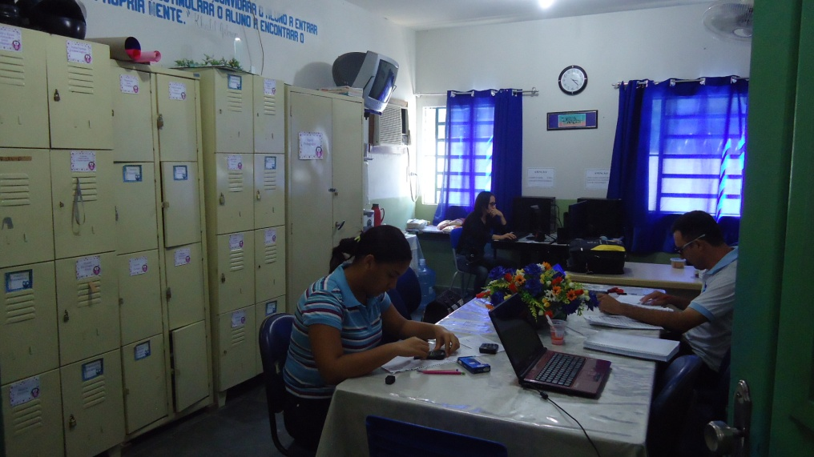

Fonte: Izabel Vilaça (2017)

Ainda foi relatada a insatisfação dos mesmos diante as salas de aulas que são disponíveis, por não serem “forradas” e não possuírem a devida iluminação, o que dificulta o andamento da aula e entendimento do exposto na lousa por parte dos alunos, como também a ventilação que é apenas com no máximo três ventiladores do tipo de teto em cada sala de aula não sendo suficientes para trazer conforto e bem estar aos docentes e discentes. Como também os moveis dispostos, como o birô e as carteiras que não são confortáveis e apresentam quebraduras colocando em risco a integridade física tanto dos alunos como dos professores.

Tais descontentamentos relacionados à sala de aula também foram apontados por todos os alunos em uma conversa informal, que muitos demonstraram desmotivados diante da realidade em que se encontra a escola, apontando sugestões para o melhoramento da sala de aula e da instituição de ensino, como forro das classes e climatização, lâmpadas que proporcionem uma maior claridade e menos quantidade de carteiras que não são ocupadas para que se tenham mais espaço, como também que as mesmas sejam mais confortáveis. É importante que seja um ambiente que proporcione conforto e bem-estar, permitindo a interação e que seja agradável para trabalhar, como é possível observar na imagem abaixo:

**Figura 02:** Sala de aula

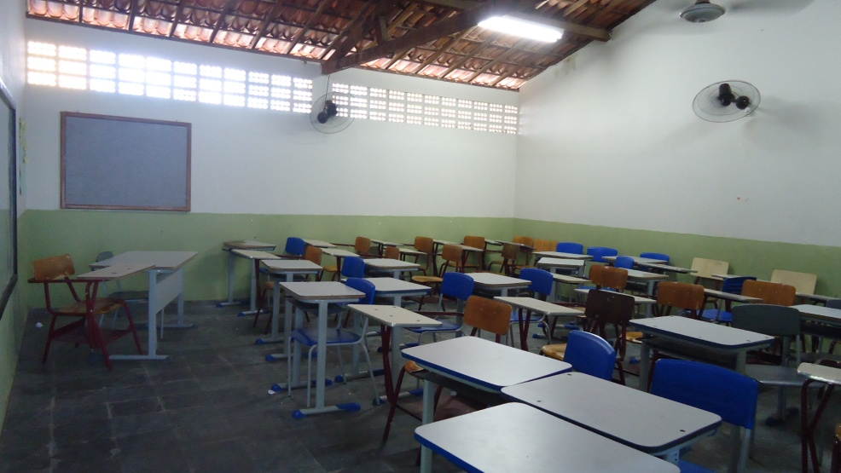

Fonte: Izabel Vilaça (2017)

Os mesmos relatam que no laboratório de informática, de todos os computadores disponíveis apenas uns dois ou três tem um bom funcionamento com acesso a internet, contradizendo ao que foi afirmado no Projeto Político Pedagógico (PPP), como também a área de convivência que não é arejada e pequena diante da quantidade de alunos matriculados, como as salas de aulas que são apertadas com muitas carteiras. Tais descontentamentos podem ser comprovados pelas seguintes imagens:

**Figuras 03 e 04:** Laboratório de informática e área de convivência.

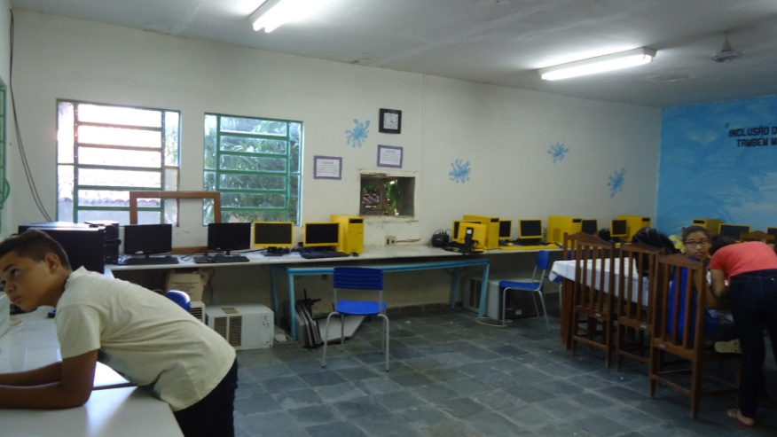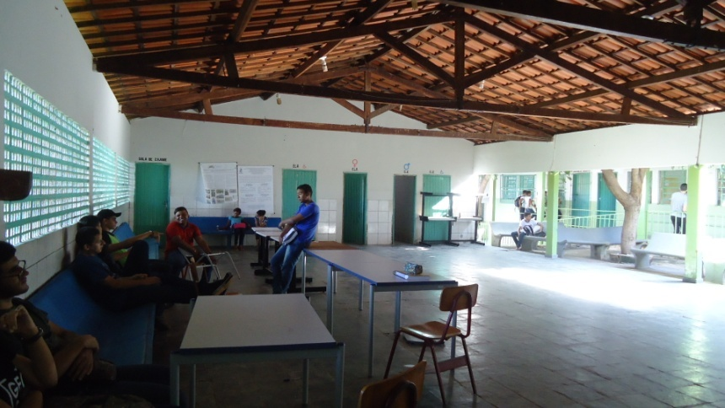

Fonte: Izabel Vilaça (2017)

A biblioteca também foi apontada pelos alunos devido à falta de privacidade, que é a principal problemática, pois no momento que estão estudando nas mesas disposta no recinto, a bibliotecária e o secretário ficam conversando, e os demais alunos ficam transitando pelo ambiente tirando a concentração de quem esta lendo. Desse modo, foi sugerido pelos alunos a incorporação de cabines de estudos, tanto individual quanto para estudos em grupo, como pode ser observado na seguinte imagem:

**Figura 05:** Biblioteca

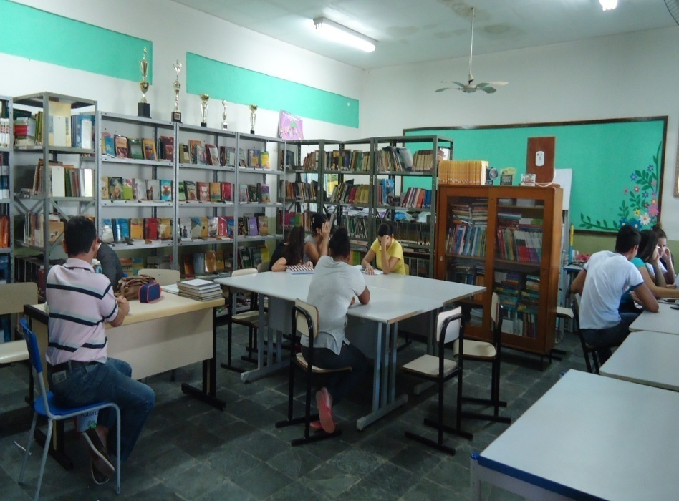

Fonte: Izabel Vilaça (2017)

É valido ressaltar que na escola não se tem quadra esportiva e nem campo de futebol para a execução da parte prática da disciplina de Educação Física e os alunos precisam se deslocar para a Universidade do Estado do Rio Grande do Norte (UERN), tendo em vista que com a existência de tais ambientes, possibilita a realização de aulas dinâmicas para as outras disciplinas, inclusive Geografia.

Diante de todas as problemáticas apontadas tanto pelo corpo docente quanto discente, é evidente a insatisfação de todos, n pela falta de conforto, falta de merenda de boa qualidade, falta de espaços amplos para socialização no momento do intervalo, e acima de tudo pela falta de materiais e de espaços na escola para a elaboração de aulas dinamizadas, que proporcionam uma melhor fixação dos assuntos abordados.

Dessa forma, Zabalza (2001) vem afirmar, que o espaço poderá favorecer ou dificultar a aquisição de aprendizagens, revelando-se estimulante ou limitador em função do nível de coerência entre os objetivos e a dinâmica proposta para as atividades a realizar, ou em relação aos métodos de ensino e de aprendizagem caracterizadores do nosso modo de trabalhar.

1. **CONCLUSÃO**

Em virtude dos fatos abordados, foi possível compreender que o convívio em sala de aula é o principal ambiente que ocorre o desenvolvimento do processo de ensino-aprendizagem dos alunos, se fazendo presente as relações de convivência aluno/professor, exprimindo o dinamismo de ensinar e aprender. Sendo assim, quando não se faz presente uma boa sala de aula, devidamente estruturada e organizada corretamente que ofereça as mínimas condições de conforto e bem estar, tanto para o aluno quanto para o professor, esse processo não será compensatório.

Satyro e Soares (2007, p.07) vêm afirmar que as condições estruturais afeta diretamente a qualidade da educação. Prédios e instalações inadequadas, a inexistência de bibliotecas, espaços esportivos e laboratórios, a falta de acesso a livros didáticos, materiais de leitura, a relação inadequada ao tamanho da sala de aula e o número de alunos, são problemas que influenciam diretamente no desempenho dos alunos.

Dessa forma, ficam evidentes as necessidades relacionadas às condições da edificação da escola analisa, como também, a insatisfação por parte do corpo discente e docente de uma forma geral relacionada às aulas de Geografia, assim como nas demais disciplinas. Tendo em vista, que diante de tantas problemáticas, o desenvolvimento do processo de ensino – aprendizagem tenderá a ficar defasada.

**REFERÊNCIAS**

## **BORGES, Priscilla**. Infraestrutura adequada nas escolas melhora aprendizagem. Disponível em: < http://ultimosegundo.ig.com.br/educacao/infraestrutura-adequada-nas-escolas-melhora-aprendizagem/n1597288520232.html > Acessado em: 21 março de 2017.

## CRISTINE, Elen. O espaço pedagógico prazeroso.Disponível em: < http://mundoeducacao.bol.uol.com.br/educacao/espaco-pedagogico-prazeroso.htm > Acessado em: 21 de março de 2017.

LIBÂNEO, J.; FERREIRA, J.; SEABRA, M. **Educação escolar: políticas, estrutura e organização**. 6 ed. São Paulo: Cortez, 2008.

MONTEIRO, Jessica de Sousa; SILVA, Diego Pereira. **A influência da estrutura escolar no processo de ensino-aprendizagem: uma análise baseada nas experiências do estágio supervisionado em Geografia, 2015.** Disponível em <https://periodicos.ufsm.br/geografia/article/viewFile/14315/pdf> Acessado em: 25 de maio de 2017.

SATYRO, Natália; SOARES, Sergei. **A infraestrutura das escolas brasileiras de ensino fundamental: um estudo com base nos censos escolares de 1997 a 2005**. Brasília: IPEA, 2007.

SOARES, J. F.; ANDRADE, R. **Nível socioeconômico, qualidade e equidade das escolas de Belo Horizonte**. Ensaio: Avaliação de Políticas Públicas em Educação, Rio de Janeiro, v. 14, n. 50, 2006.

TEIXEIRA, Madalena Talles; REIS, Maria Filomena. **A Organização do Espaço em Sala de Aula e as Suas Implicações na Aprendizagem Cooperativa, 2012.** Disponível em < http://revistas.cesgranrio.org.br/index.php/metaavaliacao/article/viewFile/138/pdf > Acessado em: 25 de maio de 2017.

ZABALZA, M. A. **Didática da educação infantil**. Rio Tinto: Edições ASA, 2001.